Presseinformation
»Wahrheit oder Sylt« von Jacob Walden
Meßkirch, Februar 2021

Ausgeartet
Der Bremer Autor Jacob Walden gibt sein Krimidebüt im Gmeiner-Verlag
Ein junger Mann und eine junge Frau wachen in einem Sylter Krankenhaus auf und können sich an nichts mehr erinnern. Mit diesem verstörenden Szenario beginnt der neue Kriminalroman »Wahrheit oder Sylt« von Jacob Walden, in dem zunächst nichts so ist, wie es scheint. Nur langsam kehren ihre Erinnerungen zurück, die mehr und mehr Verstörendes zutage bringen. Zwischen Bremen, Sylt und dem fernen Indien entspinnt sich eine wahre Tragödie, die das Leben von vier vermeintlichen Freunden komplett auf den Kopf stellt. Jacob Walden beleuchtet in seinem Krimidebüt das exzessive Partyverhalten junger Heranwachsender, das scheinbar keine Grenzen kennt. Dabei kommen auch die Gefahren von Drogenmissbrauch und manipulativem Verhalten zum Tragen. In Memento-Manier führt er die LeserInnen durch einen mitreißenden Plot, in dem Opfer und Täter miteinander verschmelzen.

Zum Buch
Vier Freunde, eine schicksalhafte Begegnung.
Drei Tage und Nächte in den Sylter Dünen.
Zwei geheimnisvolle Mädchen.
Ein verhängnisvolles Spiel …
Sonne, Meer, Strand und Sex. Ein exzessives Wochenende in einem luxuriösen Ferienhaus in den Dünen. Vier Freunde und viele Geheimnisse. Was an einem heißen Augusttag als unbeschwertes Spiel beginnt, gerät bald außer Kontrolle und mündet in eine Katastrophe …

Der Autor
Jacob Walden, 1975 geboren, wuchs in Südhessen auf und studierte in Freiburg und Heidelberg. Nach Abschluss des Medizinstudiums zog es ihn für zehn Jahre nach Sylt. Durch die ärztliche Tätigkeit in Krankenhaus, Hausarztpraxis und Kurheimen, sowie bei Notdiensten und für die Polizei ließen sich intensive Blicke hinter die schöne Fassade von Sylt nicht vermeiden. Davon inspiriert begann Jacob Walden mit dem kreativen Schreiben. Eine seiner ersten Kurzgeschichten belegte bei einem inselweiten Geschichtenwettbewerb einen vorderen Platz und erschien in einer Anthologie. Inzwischen lebt Jacob Walden in Bremen. »Wahrheit oder Sylt« ist sein erster Kriminalroman.

Wahrheit oder Sylt
Jacob Walden
314 Seiten
EUR 15,00 [D] / EUR 15,50 [A]
ISBN 978-3-8392-2864-7
Erscheinungstermin: 10. Februar 2021
Kontaktadresse:

Gmeiner-Verlag GmbH
Petra Asprion
Im Ehnried 5
88605 Meßkirch
Telefon: 07575/2095-153
Fax: 07575/2095-29
petra.asprion@gmeiner-verlag.de
www.gmeiner-verlag.de

Cover und Autorenfoto zum Download

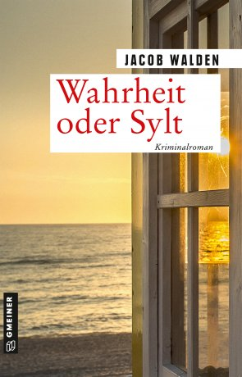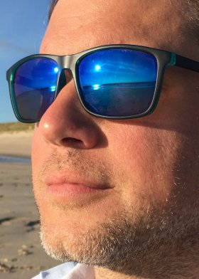
© privat

Anforderung von Rezensionsexemplaren:
- Jacob Walden »Wahrheit oder Sylt«, ISBN 978-3-8392-2864-7

Absender:

^{Redaktion}

^{Ansprechpartner}

^{Straße}

^{Land-PLZ Ort}

^{Telefon / Telefax}

^{E-Mail}

